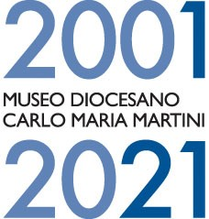 | 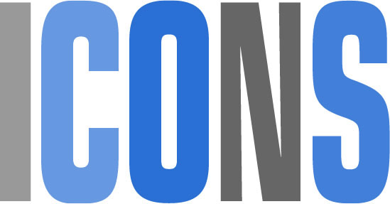

MILANO
MUSEO DIOCESANO CARLO MARIA MARTINI
DAL 5 NOVEMBRE 2021
ICONS
IL MURALE DEGLI ORTICANOODLES
PER CELEBRARE I PRIMI VENT’ANNI DI STORIA DEL MUSEO

Da venerdì 5 novembre 2021, il Museo Diocesano Carlo Maria Martini di Milano si arricchisce di una nuova opera d’arte.
Si tratta di ICONS, un grande murale che si sviluppa per 300mq lungo il lato che si affaccia su Parco delle Basiliche e su Corso di Porta Ticinese, realizzato da Orticanoodles, realtà composta da autori protagonisti sulla scena dell’arte urbana dai primi anni 2000.
Il progetto ICONS. Un murale partecipato al Museo Diocesano, realizzato con il sostegno di Fondazione di Comunità Milano onlus, nasce dalla volontà di celebrare il museo nell’anno del suo ventennale come luogo deputato ad accogliere e valorizzare la storia della diocesi ambrosiana e s’inserisce nell’avviato percorso di collaborazione tra il Museo e gli enti preposti alla formazione, rendendo le attività PCTO (già alternanza scuola-lavoro) parte integrante di attività volte alla valorizzazione del patrimonio del Museo stesso, usando i linguaggi visivi della Street art come punto di partenza.
“Il grande murale ICONS, commissionato agli Orticanoodles e realizzato sul muro e sulla palizzata esterna in occasione del ventennale del Museo Diocesano - afferma la sua direttrice, Nadia Righi, esprime, meglio di tante parole la natura e la missione del nostro Museo. Un museo che, partendo dalle sue radici, dal suo essere Diocesano (i volti di sant’Ambrogio, di san Carlo e del cardinal Martini, cui il museo è dedicato), dalle opere delle sue collezioni, dialoga con l’oggi e si apre alla città. E lo fa coinvolgendo il pubblico, con un progetto di arte partecipata. Con gli artisti hanno collaborato studenti di un liceo artistico, nell’ambito di uno dei progetti di alternanza scuola/lavoro, e saranno poi loro ad introdurre i nostri visitatori al linguaggio della street art. Siamo grati a Fondazione di Comunità Milano che ci ha sostenuto in questo progetto così importante per noi”.
“Le grandi opere murali – ricorda Filippo Petrolati, direttore di Fondazione di Comunità Milano - si caratterizzano perché parlano un linguaggio trasversale, offrono una fruizione allargata dell’arte, abbelliscono e impreziosiscono gli spazi delle città. La Street art si è imposta nel mondo, da oltre 30 anni ha stimolato e riunito artisti per creare opere che potessero trasformare gli spazi pubblici e le vite degli individui. Questa affermazione potrà sembrare ambiziosa, tuttavia se le opere realizzate esprimono il sentimento, i bisogni o la storia dei luoghi e delle comunità in cui vengono inserite possiamo dire che parlano al cuore delle persone. Per questo la Fondazione di Comunità Milano ha sostenuto con convinzione questo progetto di arte partecipata, che assume quindi ancora maggior valore, quale testimonianza della storia e della vita della città. Una scelta strategica della nostra Fondazione, impegnata a promuovere attività culturali di qualità anche nelle periferie e nei comuni della cintura milanese”.
L’impianto figurativo di ICONS è articolato secondo la decostruzione e ricomposizione frammentaria delle singole immagini, che è la cifra stilistica dei lavori più recenti del collettivo Orticanoodles.
Al volto di Carlo Maria Martini, il fondatore del museo milanese, a cui è stato intitolato nel 2017, si affiancano i ritratti di Sant’Ambrogio e San Carlo Borromeo, figure di spicco per il cristianesimo ambrosiano,
Queste “icone” si intervallano, frastagliandosi e integrandosi, con alcuni dei capolavori della collezione permanente del museo, di maestri della storia dell’arte in prevalenza lombarda, dal Morazzone a Gaetano Previati, da Simone Peterzano a Giulio Cesare Procaccini, raffigurando così all’esterno ciò che si trova al suo interno.
L’opera diventa quindi un racconto per immagini, riprodotte sui toni dei blu e grigi con l’utilizzo di smalto murale, sezionate in bande verticali come fossero porzioni di un maestoso fregio che viene ricomposto intervallando e rimescolando le immagini stesse, e che pone in relazione diretta la collezione museale, la sua storia e la cittadinanza, illustrando lo stretto legame tra i protagonisti del cristianesimo ambrosiano, gli esiti della storia dell’arte nei territori diocesani e, non ultimo, la genesi, la crescita e il futuro del museo stesso.
L’inaugurazione di ICONS si terrà sabato 6 novembre 2021, alle ore 15.00.
Il murale è stato creato in modalità “partecipata” attraverso un percorso di “alternanza scuola lavoro” (PCTO), che ha consentito agli studenti di una classe IV del liceo artistico “Sacro Cuore” di Milano di comprendere la complessità e la sfida di una produzione pittorica murale. Gli stessi studenti prendono parte alla realizzazione di attività didattiche, laboratori e campus per bambini e ragazzi orientati all’arte urbana, organizzati in occasione del murale dai Servizi educativi del Museo, affidati ad Ambarabart.
Tra questi, si segnala il laboratorio Muri abitati di sabato 30 ottobre, alle ore 16.00 (durata 120 min.) nel quale si sceglieranno alcune delle opere più importanti del museo da riportare in un ideale murale o quello di sabato 13 novembre - Spalle al muro! – alle ore 16-00 (durata 120 min.) in cui i bambini fotograferanno il loro volto e lo inseriranno tra quelli rappresentati nell’opera degli Orticanoodles.

Milano, 5 novembre 2021

ICONS. Un murale partecipato al Museo Diocesano
Milano, Museo Diocesano Carlo Maria Martini (p.zza Sant’Eustorgio, 3)

Informazioni: T. +39 02 89420019; www.chiostrisanteustorgio.it

 | @MuseoDiocesanoMilano
 | @museodiocesanomilano
 | @MUDIMilano
 | MuDiMi – Museo Diocesano Milano
 | Museo Diocesano Milano
#MuseoDiocesanoMilano #MuDiMi #MuDiMi20

Ufficio stampa
CLP Relazioni Pubbliche | Anna Defrancesco | T. +39 02 36755700 | M. +39 349 6107625 anna.defrancesco@clp1968.it | www.clp1968.it

